Tugas Kecil (Tucil) 3

IF 3051 Strategi Algoritma

Tgl: 3Oktober 2012

**Maze Solver denganBFS, DFS, dan IDS**

Buatlah sebuah program yang menerima input (dari file)berupasebuahmaze, posisiawal (S), danposisiakhir (E). Programakanmengeluarkan output path dariposisiawalkeposisi akhirsepertigambar di bawah. GunakanBahasa C/C++/Java (pilih salah satu) untuk mengimplementasikan puzzle tersebut. Buatlah procedure BFS, DFS, dan IDSuntukmenangani proses pencariansolusipada puzzle tersebut. Keluarkan output path BFS dan DFS tersebutdalambentuk file.

Contoh input (visualisasi/file):

|  |  |  |  |
| --- | --- | --- | --- |
| S |  |  |  |
|  |  |  |  |
|  |  |  | E |
|  |  |  |  |

|  |  |  |  |  |
| --- | --- | --- | --- | --- |
|  | 1 | 2 | 3 | 4 |
| 1 | 0 | 0 | 0 | 0 |
| 2 | 1 | 0 | 1 | 1 |
| 3 | 1 | 0 | 1 | 0 |
| 4 | 0 | 0 | 0 | 0 |

<1,1>,<3,4>

S (posisi awal) dan E (posisi akhir) ditentukan secara acak oleh program. Untuk contoh di atas, E adalah (1,1) dan E adalah (3,4). Selanjutnya program akanmengeluarkan output dari mazeberupa path hasil dari BFS, DFS, dan IDS seperticontohberikut:

S0:(1,1)

(1,2)

right

S1: (1,3)

S2: (2,2)

S3:(1,4)

S4: (3,2)

S5:(4,2)

S6: (4,1)

S7:(4,3)

S8:(4,4)

S9:(3,4)

right

down

right

down

down

right

left

right

up

**BFS(S=(1,1), E=(3,4)):**

**DFS (S=(1,1), E=(3,4)):**

S0:(1,1)

(1,2)

right

S1: (1,3)

S3: (2,2)

S2:(1,4)

S4: (3,2)

S5:(4,2)

S6: (4,1)

S7:(4,3)

S8:(4,4)

S9:(3,4)

right

down

right

down

down

right

left

right

up

Program dibuat perkelompok maksimum2 orang. Deliverables harus dikumpulkan pada kuliah.itb.ac.id (IF3051) paling lambat Senin, 22 Oktober 2012 jam 7 pagi berupa:

1. Pseudo-code algoritma, dan cara menjalankan program
2. Hasil eksekusi untuk 4kasus uji dengan S dan E tertentu

Executable program dan 4 contoh kasus uji berikutdikumpulkankeasisten IF3051 paling lambat Senin 22 Oktober 2012.

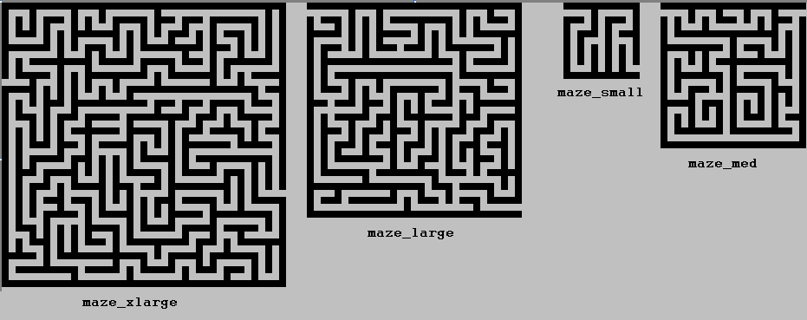

**Maze_small:**

11111111111

00001000001

11101011101

10001010001

10111010111

10100010001

10101010101

10101010101

10101010101

10001010100

11111111111

**Maze_med:**

111111111111111111111

000010001000100010000

101010101110101011101

101000100000001010001

101111111111111110101

100000000010000010101

111111111010111010101

100010100010001000101

101010101111111111101

101000100010000000101

101111111010111110101

101000001010000010001

101011101011111011101

100010000010001010101

111110111010101010101

100010101010101010001

101010101010111010111

101010001010000010001

101111111011111111101

100000000000000000001

111111111111111111111

**Maze_Large:**

1111111111111111111111111111111

0000001000100000000000100010001

1011101010101111111110101011101

1000101010100000100010101000001

1111101010111110101010101111111

1000001010100000101010000000101

1011101010111011101011111110101

1010000010000000001000100000101

1011111111111111111110101111101

1010000000000000000000100000001

1010111111111111111110111111111

1010001000100000000010000010001

1011101010101111111010111011101

1000001010001000100010001000001

1110111011101010101110101111111

1000000010001010100000101000001

1010111110111011111110111011111

1010001000101000110000100010001

1011101011101110101011101110101

1010001010001000101010001000101

1010111010111011101010111011101

1010100010001010001010101000101

1010111111101010111010101110101

1010000000001000100010001000101

1011111110111111111011101011111

1000000010000000001000000000101

1111111111111111101110111110101

1000100000001000100010000010001

1011101111111010111010111011111

1000000000000010000000001000000

1111111111111111111111111111111

**Maze_xlarge:**

11111111111111111111111111111111111111111

10001000001000100000001000000000000000101

10101011101010101111101110111011111110101

10101010001010001000101000100010000010101

10111010101111111010101011101010111010101

10000010101000001010100010001010001010101

11111110101011101010111111111011101010101

10000000100010100010000000100010001000101

10101111111110111110111110111010111111101

10100000100010000000100010000010100000001

10111110101011111111101011111110101011111

00001000101010001000001000000010001000001

11111010101010101011111111111111111110111

10001010101000100010000000000000000010001

10101011101111111111101110111011111011101

10100010001000000000001000100010001000001

10111010111011111011111111101110101111101

10001010100010000010000010001000100010001

10101010101111111011111010111011111010111

10101010100010000010001010100000001010001

10101110111010111110101010111111101111101

10100000100010000010100010100000000000001

10101111101110101010111110101111111111101

10101000001010101010000010100010000010101

10111011111010101011111010111110111010101

10100010001000101000001010000000101010101

10101110101111101110111011111111101010101

10101000100000101010000010000000101010000

10101011101110101010101110111110101011111

10101000100010100010101010000010001000001

10101011111010111110101011111011111111101

10100010000010000010100010000010000000101

10111010101011111010111110111110111110101

10001010101010001010000000100010001000001

10101110101011101011111111101110101111111

10100010101000001000001000001000100000101

11111010111111111111101011111011111110101

10000010000000001000100010001010000010101

10111111111011111010111110101110111010101

10000000001000000010000000100000100010001

11111111111111111111111111111111111111111

----- SelamatMengerjakan -----

.